《东风》系列
Eastwind series
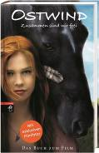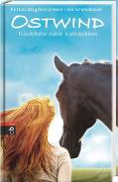

卖点提炼：

- 销售550000余册
- 将在十五个国家拍摄电影与电视剧
- 《明镜周刊》（SPIEGEL）畅销书排行榜连续蝉联一百一十一周冠军
- 版权销售：意大利（Mondadori出版社）

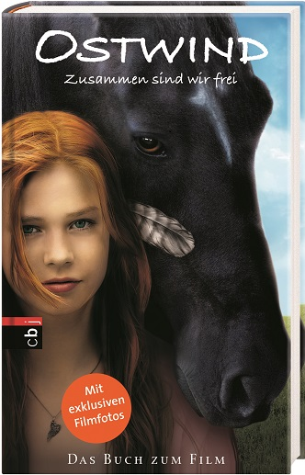
中文书名：《东风：我们自由了》
英文书名：Eastwind: Together we are free
作 者：Carola Wimmer
出 版 社：Verlagsgruppe Random House GmbH, Germany
代理公司：ANA
出版日期：2013年3月
代理地区：中国大陆、台湾
审读资料：电子稿/样书
页 数：160页
类 型：9-14岁少年文学

内容简介：

《东风：我们自由了》（Eastwind – Together we are free）讲述了坏女孩米卡无与伦比的动人经历。她不仅在暑假期间学习了如何成为一名好骑手，还学会了马的语言。不管出于何种理由，只有她能够驯服桀骜不逊的骏马东风，因此她学会爱远胜于世间一切。

作者简介：

卡罗拉·威默（Carola Wimmer）出生于1970年，第一份工作便是为孩子们创作图书与编写广播剧。决定成为一名全职作家以前，她曾是一个专为孩子与青少年朋友打造的门户网站编辑。

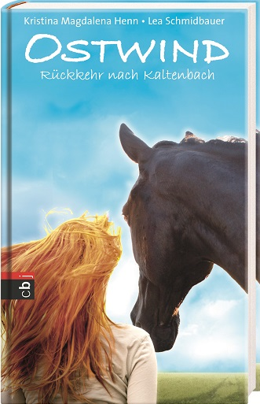
中文书名：《东风：回到卡顿巴赫》
英文书名：Eastwind: Return to Kaltenbach
作 者：Lea Schmidbauer and Kristina Magdalena Henn
出 版 社：Verlagsgruppe Random House GmbH, Germany
代理公司：ANA
出版日期：2014年3月
代理地区：中国大陆、台湾
审读资料：电子稿/样书
页 数：224页
类 型：9-14岁少年文学

内容简介：

米卡约朋友范妮一起回到卡顿巴赫，结果发现牧场如今濒临破产。更糟的是米卡在东风的腹部找到了伤口。马场与小米卡究竟被卷入了什么情况？

作者简介：

克里斯蒂娜·马格达莱纳·亨（Kristina Magdalena Henn）与李·施米德鲍尔（Lea Schmidbauer）从2007年开始合作，共同创作了多部剧本与文学作品，例如骏马“东风”冒险系列。

谢谢您的阅读！
请将回馈信息发至：李馥辰(Cindy Li)
安德鲁﹒纳伯格联合国际有限公司北京代表处
北京市海淀区中关村大街甲59号中国人民大学文化大厦1705室, 邮编：100872
电 话：010-82509406
传 真：010-82504200
Email：Cindy@nurnberg.com.cn
网 站：Http://www.nurnberg.com.cn
新浪微博：http://weibo.com/nurnberg
豆瓣小站：http://site.douban.com/110577/


